ГОСУДАРСТВЕННОЕ ДОШКОЛЬНОЕ ОБРАЗОВАТЕЛЬНОЕ УЧРЕЖДЕНИЕ
ЛУГАНСКОЙ НАРОДНОЙ РЕСПУБЛИКИ
«СТАХАНОВСКИЙ ЯСЛИ-САД КОМБИНИРОВАННОГО ВИДА «СОЛНЫШКО»

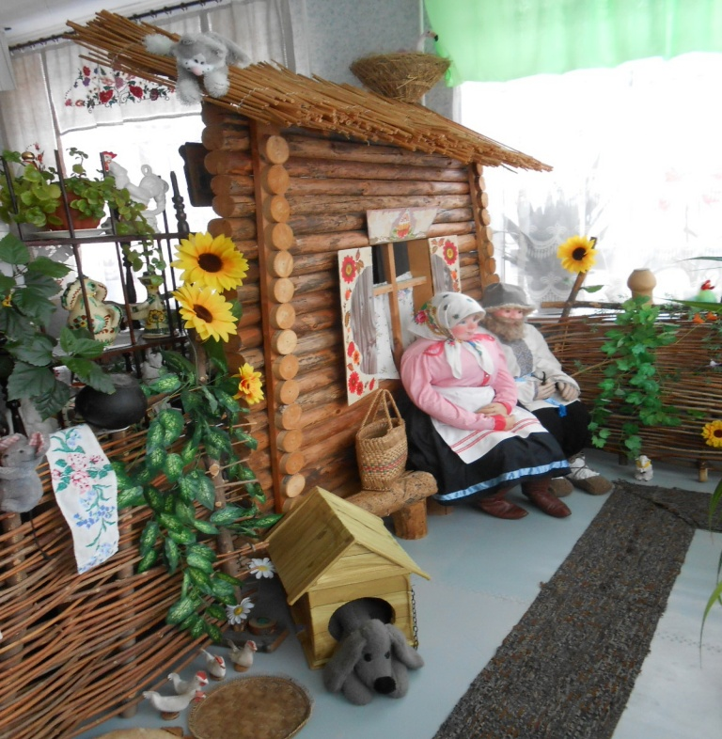

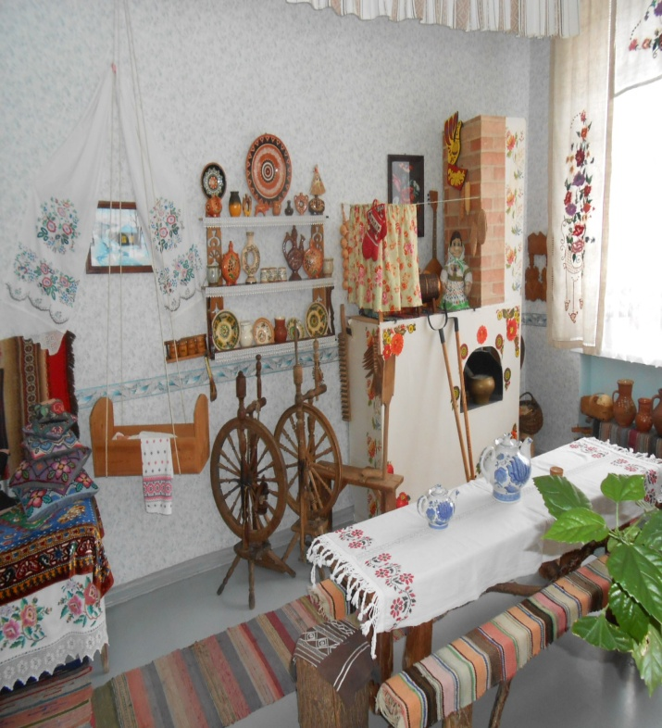

ПРОЕКТ мини-музей
«Изба. Приобщение детей к истокам народной культуры»

Участники проекта: воспитатели, дети ДОУ, родители, специалисты.
Мини - музей предназначен для воспитанников и родителей воспитанников ДОУ, где проводится НОД по образовательным областям с детьми дошкольного возраста; досуги и развлекательные мероприятия в музыкальном зале, с использованием экспонатов музея.
Сроки реализации: долгосрочный (2021-2022гг).
Вид проекта: познавательно-речевой, творческий.
Тип проекта: долгосрочный.
Авторы проекта:
Воспитатель – Гладких Н.В.
Проблема проекта.
В любом возрасте дети задают взрослым множество вопросов. Особенно о том, что им кажется интересным и необычным. И для того, чтобы ответить на тысячи детских «почему», в детском саду создан мини-музеи: «Изба. Приобщение детей к истокам народной культуры». Реализация технологии музейной педагогики в условиях ДОУ дает ребенку возможность с детства быть приобщенным к истории, культуре и к одному из ее замечательных проявлений - музею. Музей играет большую познавательную и воспитательную роль для дошкольников, а также способствует укреплению сотрудничества детского сада и семьи. Практика показывает, что создание мини-музеев поспособствовало возникновению интереса, как у детей, так и у взрослых желания узнать больше.
Гипотеза: Через родную песню, сказку, овладение языком своего народа, его обычаями ребёнок дошкольного возраста получит первые представления о культуре народа. Предметы национального быта пробудят в душе ребёнка любознательность.

Актуальность проекта.

Одна из проблем современного образования состоит в том, что в процессе воспитания не всегда соблюдается историческая преемственность поколений. Дети лишаются возможности брать пример с людей, живших в прошлом, не знают, как люди решали свои проблемы, что стало с теми, кто пошел против высших ценностей, и с теми, кто смог изменить свою жизнь, подавая нам яркий пример. Процесс познания и усвоения должен начинаться как можно раньше, ребенок должен впитывать культуру своего народа через колыбельные песни, пестушки, потешки, игры-забавы, загадки, пословицы, поговорки, сказки, произведения декоративно-прикладного искусства. Красота родной природы, особенности быта народа, его всесторонний талант, трудолюбие, оптимизм предстают перед детьми живо и непосредственно в произведениях народных мастеров. Культуру Родины невозможно себе представить без народного искусства, которое раскрывает исконные истоки духовной жизни народа, наглядно демонстрирует его моральные, эстетические ценности, художественные вкусы и является частью его истории. Приобщение детей к истокам народной культуры не потеряло своего значения и в настоящее время.

Новизна проекта.
Новизна проекта в том, что он направлена на поддержку становления и развития высоконравственного, творческого, компетентного гражданина. Проект обеспечивает реализацию одного из направлений духовно-нравственного воспитания и развития: воспитание нравственных чувств и этического сознания дошкольника.
В соответствии с Государственным образовательным стандартом дошкольного образования, проект опирается на следующие ценности:
- ценность мира, как общего дома для всех жителей Земли;
- ценность человеческой жизни, как возможность проявлять, реализовывать человечность, положительные качества;
- ценность любви к Родине, народу, выражающуюся в осознанном желании беречь природу, заботиться о младших, уважать старших;
- ценность слова, как возможность общаться;
- ценность природы, как осознание себя частью природного мира, как к источнику для переживания чувства красоты, гармонии, её совершенства;
- ценность семьи как общности родных и близких людей, в которой передаются язык, культурные традиции своего народа, осуществляется взаимопомощь и взаимопонимание;
- ценность добра, как проявление высшей человеческой способности – любви, сострадания и милосердия;
- ценность познания мира;

Цель проекта:

Знакомство детей с бытом, традициями, искусством и фольклором народа Формирование духовных качеств, эстетического вкуса у детей.

Задачи проекта:
- Формировать нравственные качества, нравственную культуру дошкольников через осмысление духовных и нравственных ценностей народной культуры.
- Расширять представления детей о культурном наследии своего народа.
- Способствовать формированию у детей эмоционально-чувственного, осознанного восприятия образов устного народного творчества (потешки, заклички, пословицы, поговорки, загадки, считалки).
- Целенаправленно формировать эстетическое мировоззрение детей через приобщение к культурным ценностям — знакомство с народными промыслами
- Воспитывать интерес и любовь к национальной культуре, народному творчеству, обычаям, традициям, обрядам, народному календарю. Воспитывать у детей интерес к народному быту.
- Формировать речь; обогащать словарь названиями предметов быта.
- Развивать умение общаться со взрослыми, отвечать на вопросы по прочитанному, вести диалог.
- Развивать умение общаться со сверстниками в процессе игровой деятельности.
- Развивать познавательную активность, мышление, воображение, коммуникативные навыки.

В работе используются различные методы и приемы:

• чтение педагогом рассказов;
- наблюдения;
- показ сказок (педагогом, детьми);
- рассматривание книжных иллюстраций, репродукций, предметов;
- проведение дидактических игр;
- экскурсий по городу, целевых прогулок;
- моделирование сказок,
- чтение литературных произведений воспитателем;
- чтение стихотворений детьми, воспитателем;
- беседы с элементами диалога, обобщающих рассказов воспитателя;
• проведение разнообразных игр (малоподвижные, сюжетно-ролевые, дидактические, игры-драматизации и др.);
- загадывание загадок;
- рассматривание наглядного материала;
- разбор житейских ситуаций;
- проведение викторин, конкурсов, тематических вечеров;
- чтение литературных произведений родителями.

ПЛАН РЕАЛИЗАЦИИ ПРОЕКТА
Подготовительный этап.
Цель: разработать проект.
- Изучение литературы по данной теме;
- Приобщение специалистов ДОУ для осуществления проекта;
- Составление перспективно - тематического плана в соответствии с лексическими темами и народным календарём;
- Составления графика посещения музея детьми;
- Проведение выставок, фольклорных праздников на основе полученной информации детьми при посещении музея.
Основной этап.
- Экскурсии.
- Приглашение гостей.
- Проведение образовательной деятельности в музее..
- Создание презентации мини- музея.
Ожидаемый результат:
У детей:
- Формирование знаний об истории крестьянского жилища - избы, о ее устройстве;
- знакомство со старинными предметами домашнего обихода;
- Сформированность первых представлений о культуре своего народа, обычаях;
- Обогащение словарного запаса детей;
- Сформированность представлений о морально-нравственных ценностях: доброте, правде, красоте, трудолюбии, храбрости и отваги.
- Расширять представления детей о культурном наследии своего народа.
- Закрепление знаний о традициях, народных играх, фольклорных праздниках
- Обогащение представлений детей о культурном наследии своего народа.

У родителей:
- Пробуждение желания открывать и систематизировать собственные познания в мире краеведения;
- Активизировать участие вместе с детьми в поисковой, художественно - творческой деятельности ДОУ
• Проявление позиции активных участников и партнеров воспитательного и образовательного процесса.

У педагогов:

• Пополнение своего педагогического арсенала научными обоснованными знаниями о возможностях и условиях применения системного подхода в воспитании и обучении дошкольников с учетом культурологического и регионального аспектов, о проектном методе в деятельности дошкольного учреждения.

Продукты проекта

1. Оформленный проект;
2. Презентация: «Национальные костюмы». « Знакомство детей с бытом и культурой русского народа»
3. Конспекты занятий;
4. Фотоотчет;
5. Альбомы: «Русские народные праздники», « Как жили люди на Руси»,
«Русские народные праздники, обряды и традиции», « Русский народный календарь (обычаи, поверья, приметы на каждый день).
6. Картотека народных игр.
7. Пополнение предметно-развивающей среды для организации игровой деятельности детей (создание новых дидактических игр, атрибуты для сюжетно-ролевых игр): дидактическая игра «Народные промыслы».
8. Творческие работы детей, выполненные в процессе НОД;
9. Подбор музыкального фольклорного репертуара, Диск с записью.

Тематический план работы
по приобщению детей к истокам народной культуры
старшая группа

месяц | тема | цель | Задачи | Планируемый результат
сентябрь | Загадочный мир избы | Познакомить детей с музеем. | Формировать интерес познания о прошлом. Обогащать словарный запас детей: музей, экспонат, старинные вещи. Развивать любознательность. Воспитывать бережное отношение к экспонатам музея. | Экскурсия в комнату быта. Беседа.
октябрь | Путешествие по избе | Знакомство с устройством избы | Вызвать интерес к жизни старинных времен. Обогащать словарный запас детей: изба, лежанка, печь, утварь.  Развивать образное восприятие. Воспитывать доброжелательные отношения друг к другу. | Экскурсия в комнату быта. Беседа.  Сюрпризный  момент:  (Домовенок)
ноябрь | Забавы около печи | Знакомство детей с печью. | Дать понятия, для чего нужна была печь раньше. Объяснить его функции. Формировать у детей познавательные качества. Обогащать словарный запас детей: печь, кирпичный, железный, кормилица. Воспитывать интерес к прошлому. | Экскурсия в комнату быта. Беседа.  Сюрпризный  момент:  (Домовенок)  Загадки, пословицы
декабрь | Хозяйкины  помощники | Знакомство детей со  старинной посудой и  утварью. | Сравнить их с посудой нашего времени. Дать представления как готовилось еда. Продолжать развивать любознательность. Обогащать словарный запас детей: ухват, миска, чугунок, горшок. Воспитывать интерес к устному творчеству народа. | Дидактическая игра: «Собери целое».  Экскурсия в горницу  Сюрпризный момент: появление хозяйки. Загадки про посуду. Показ экспонатов.
январь | Рождество Христово – на душе светло | Знакомство с календарными праздниками, степень участия и местом детей в них. | Закрепить знания детей о празднике «Зимние колядки. Святки» и песенным материалом «Зимние поздравительные песенки». Познакомить с праздником «Рождество Христово» и театром «Рождественский вертеп»  Формировать у детей мотивацию к творческой деятельности через импровизацию, игру, пение, движение и музицирование на народных инструментах.  Активизировать личностные качества детей. | Экскурсия в комнату быта  Словарная работа  Пение муз. руководителя. Слушание Разучивание песенок, игр, закличек.
февраль | На бабушкином дворе | Знакомство с обитателя ми избы (не  людьми). | Дать понятия о домашних животных, живущих в избе с людьми, их месте и значении, создание домашнего тепла и уюта. Познакомить с домашними животными живущими во дворе | Экскурсия в комнату быта.  Сюрпризный момент:  появление Котика Пушка
март | Куклы в  народном  сарафане | Знакомство детей с  русским  национальным  костюмом. | Назвать части костюма. Обратить внимание на национальный русский костюм, орнамент, цвета. Активация словаря: фартук, сарафан, косница, узор, кокошник, душегрейка, лапоточки, чуни, стануха, рубаха. Развивать разговорную речь. Воспитывать уважение к родной культуре. | Дидактическая игра: «Укрась фартук», «Опиши  одежду  Настеньки». Экскурсия в комнату быта.  Сюрпризный момент: появление куклы Настеньки
апрель | Волшебная  прялица | Знакомство детей с орудием труда по обработке шерсти. | Продолжать развивать интерес к предметам старины. Обогащать словарный запас детей: прялка, веретено, нить, клубок. Уметь отгадывать загадки. Воспитывать бережное отношение к экспонатам. | Дидактическая игра:  «Кто быстрее соберет клубки в корзину»  Экскурсия в комнату быта
май | Как у наших  у ворот | Знакомство детей с музыкальным  фольклором | Познакомить детей с устным творчеством народа. Развивать образное восприятие хороводов. Донести до сознания детей, что творчество русского и любого другого народа имеет общие черты. Воспитывать толерантность. | Игры, пение хороводов

Тематический план работы
по приобщению детей к истокам народной культуры
подготовительная группа

месяц | тема | цель | Программное содержание | Методы, приемы
сентябрь | Милости просим в нашу избу | Закрепление знаний о жилище  старины, объясняя  детям назначение его составных частей. | Обогащать словарь детей: терем, горница, лежанка.  Познакомить детей с пословицами и поговорками о гостеприимстве на старинном русском языке. Воспитывать уважение к народу с кем рядом живешь | Экскурсия в комнату быта.  Рассказ  Словарная работа.  Беседа.  Фольклор (потешки, колыбельные. песни)
октябрь | Посиделки на Покров | Знакомство с праздником «Покрова» | Познакомить детей с праздником «Покров» и песенным и текстовым материалом  Формировать у детей мотивацию к творческой деятельности через импровизацию, игру, пение, движение и музицирование на народных инструментах.  Активизировать личностные качества детей.  Обогатить словарный запас. | Экскурсия в комнату быта  Словарная работа:.  Пение муз. руководителя. Слушание записей CD  Участие в празднике «Скоро, девочки, покров»
ноябрь | Мир старинных вещей | Знакомство детей с музейными экспонатами. | Продолжать знакомить детей с домашней утварью. Расширить знания детей о старинных вещах. Активизация словаря: печь, ухват, кочерга, коромысло, рубель, колода, валик, чело, кут, матица, люлька, домашняя утварь. Дать представление как этим пользовались в хозяйстве. Формировать образную речь, Употреблять в разговорной речи поговорки, пословицы, загадки.  Воспитывать интерес к народному быту. | Экскурсия в комнату быта  Объяснение.  Беседа.  Рассмотрение экспонатов.  Рассказ воспитателя.  Словарная работа.  Фольклор.  Игра:  «Кто быстрее принесет воду на коромысле».
декабрь | Любят в праздники рядиться наши девицы | Закрепление знаний о народном костюме. | Дать представления о различи и важности соблюдения обряда детского, девичьего, женского и мужского народного костюма: (одежда повседневная, праздничная, головной убор, обувь. Украшения) | Экскурсия в комнату быта.  Беседа Заучивание пословиц, поговорок
январь | Как ходила коляда | Знакомство с календарными праздниками, степень участия и местом детей в них. | Закрепить знания детей о празднике «Зимние колядки. Святки» и песенным материалом «Зимние поздравительные песенки». Познакомить с праздником «Рождество Христово» и театром «Рождественский вертеп»  Формировать у детей мотивацию к творческой деятельности через импровизацию, игру, пение, движение и музицирование на народных инструментах.  Активизировать личностные качества детей. | Экскурсия в комнату быта  Словарная работа. Пение муз. руководителя. Слушание записей  Разучивание зимних песенок, игр, закличек. Участие в празднике «Рождество Христово»
февраль | Народная культура и традиции | Знакомство с русскими народными старинными играми | Сформировать у детей мотивацию к творчеству и сотворчеству через музицирование, игру и театрализацию. | Экскурсия в комнату быта. Беседа  Народные игры зимой.  Игры-забавы с домовенком
март | Как рубашка в поле выросла | Знакомство с трудом русского крестьянина (женские и мужские обязанности в поле) | Познакомить детей с орудием труда для сельскохозяйственных работ. Формировать у детей исследовательские качества. Развивать любознательность. Воспитывать уважение к труду крестьянина. | Экскурсия в комнату быта.  Чтение сказки Словарная работа.  Беседа.  Пословицы о труде.  Обобщение
апрель | Русь нарядная (куклы в народных сарафанах). | Закрепление знаний о народном костюме, а также закрепление навыка плетения из бисера. | Закрепить представления детей о различии и важности соблюдения обряда детского, девичьего, женского и мужского народного костюма. Отличие одежды и орнамента в зависимости от области и края (общее и различия) | Экскурсия в комнату быта. Рассматривание слайдов, а также коллекции куколок.  Практическое занятия – разукрашивание народной игрушки
май | От лучинки до электричества | Знакомство с историей происхождения электрической лампы.  Обогащение | Познакомить детей с керосиновой лампой. Дать представление как она работает, как раньше люди жили без электричества. Развивать интерес к познаниям. Формировать у детей качества исследования. Воспитывать любознательность. | Экскурсия в комнату быта  Рассмотрение экспонатов. Объяснение. Показ.  Рассказ  Вопросы:  Словарная работа.
июль | Игры на территории подворья «Троица» | Итоговое занятие.  Активизация музыкального творчества детей | Продолжать знакомить детей с традициями русских летних хороводов. Закрепить навыки игры на музыкальных инструментах. Сформировать у детей мотивацию к творчеству и сотворчеству через музицирование, игру и театрализацию. | Экскурсия на подворье. Разучивание песен, хороводов, игр. Участие в общем празднике «Зеленые святки»
август | Ты коси, коса (труд крестьянина в поле) | Итоговое занятие.  Активизация музыкального творчества детей | Продолжать знакомить детей с традициями русских летних хороводов. Закрепить навыки игры на музыкальных инструментах. Сформировать у детей мотивацию к творчеству и сотворчеству через музицирование, игру и театрализацию. | Экскурсия на скотный двор.  Разучивание песен, хороводов, игр.

Аннотация.

Приобщение детей к традициям своего народа, к культуре своего края осознается современным обществом жизненно важной проблемы. Именно родная культура должна найти дорогу к сердцу, душе ребенка и лежать в основе его личности. В народе говорится: «Нет дерева без корней, дома без фундамента». Трудно построить будущее без знания исторических корней и опоры на опыт предшествующих поколений
«Красота родного края, открывающаяся благодаря сказке, фантазии, творчеству - это источник любви к Родине. Понимание и чувствование величия, могущества Родины происходит к человеку постепенно и имеет своими источниками красоту». Эти слова В.А. Сухомлинского как нельзя точно отражает специфику и суть работы педагогического коллектива в работе по патриотическому воспитанию детей.
В последние годы активно растет национальное самосознание, усиливается внимание различных наций, народов, народностей к сохранению и развитию своих культур, языков, к возрождению семейных традиций. Мы по- новому начинаем относиться к старинным праздникам, традициям, фольклору, художественным промыслам, декоративно-прикладному искусству, в которых народ оставил нам своё самое ценное из своих культурных достижений, просеянных сквозь сито веков. Происходящие изменения в обществе ставят перед дошкольной образовательной системой задачу обновления содержания, в первую очередь, в подходах к воспитанию личности ребенка.
Погружая ребенка в национальный быт, мы создаем условия для познания первоначально родной семьи, затем родного детского сада, в более старшем возрасте - мир родного села, района, города, мир родной отчизны. Тем самым мы создаем естественную среду для овладения языком родного народа, его традициями, укладом жизни и, таким образом, пробуждаем любовь к малой и большой Родине.
Уже в дошкольном возрасте, открывая вместе с ребенком своеобразие мира природы, искусства, культуры родного края, задача взрослых - способствовать становлению основ самосознания ребенка как члена семьи, как гражданина, как активного преобразователя окружающей и общественной среды.
Проект представляет собой систему художественно – эстетического образования, основанную на духовно-нравственном развитии детей, направленную на пробуждение эмоционального окрашенного чувства причастности детей к наследию прошлого.

МАТЕРИАЛЫ РЕАЛИЗАЦИИ ПРОЕКТА

